

Document d’architecture technique

Infrastructure réseau du bâtiment Hill Start

Auteur : Sarah Watson

Version 1.0

Commentaire : Document à destination des techniciens en charge du déploiement

Sommaire

Objectif du document 2
Historique du document 3
Diffusion 3
Introduction 4
1. Cartographies 4
1.1 Plan du bâtiment 4
1.2 Schéma physique 5
1.3 Schéma logique 5
2. Plan d’adressage réseau 6

Objectif du document
Ce document est un récapitulatif des informations nécessaires à la mise en place du réseau du nouveau bâtiment Hill Start.
Il s’adresse essentiellement aux équipes techniques chargées du déploiement.

Historique du document
Version | Date | Rédacteur | Description
1.0 | 19 octobre 2022 | Sarah Watson | Document à compléter par l’ASR
2.0 | 28/02/2024 | Blanchard KOUBEMBA | Mise en place du DAT

Diffusion
Destinataires | Pour validation | Pour information
Techniciens en charge du déploiement | Sarah Watson | Administrateur systèmes et réseaux
Techniciens en charge du déploiement | Blanchard KOUBEMBA | Administrateur systèmes et réseaux

Introduction

Ce document présente le nouveau bâtiment Hill Start situé 130 rue de Lourmel à Paris.
Il inclut les plans du bâtiment, les cartographies réseaux et le plan d’adressage réseau.
Ce document est destiné aux opérateurs techniques en charge du déploiement.

- Cartographies

1.1 Plan du bâtiment
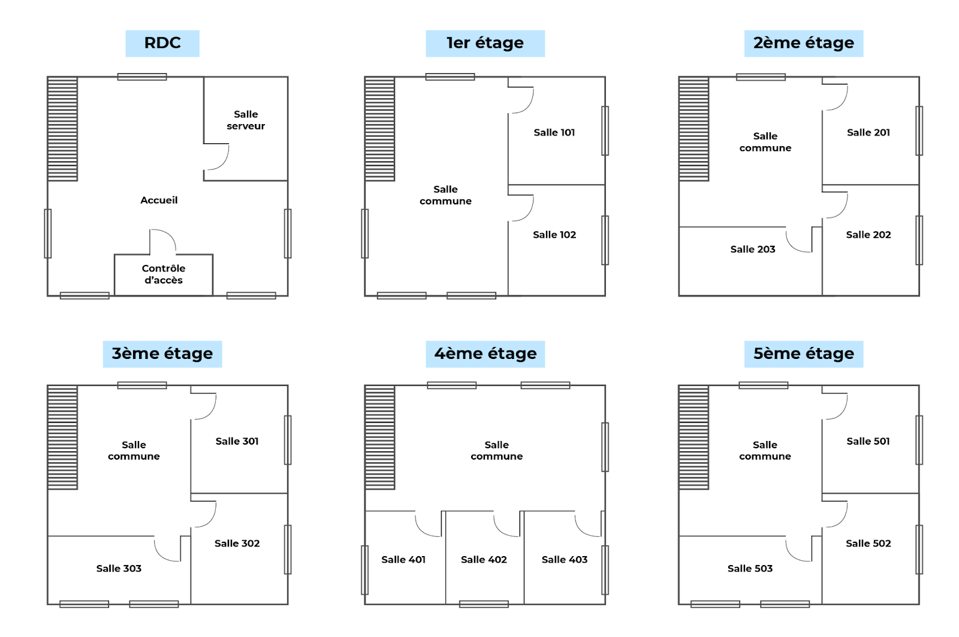

  - Schéma physique

Le schéma physique est à insérer ici

  - Schéma logique

Le schéma logique est à insérer ci

- Plan d’adressage réseau

Le plan d’adressage est à insérer ici

